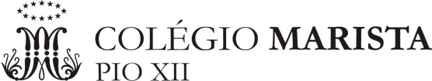
Exame Final - Plano de Estudos
Componente Curricular: | Arte
Professor (a): | Adriana Kern
Turmas: | 2ºano EM
Conteúdos
- Obras de arte.
- Movimentos artísticos.
- Arte Moderna.

- Trabalho prático, sendo necessário a utilização de folha A3, tesoura, régua, cola, papéis coloridos, lápis de cor e canetinhas.

Competências

- Refletir e compreender sobre as manifestações artísticas para compreensão da diversidade e das diferenças culturais, ampliando os diálogos interculturais e desenvolvendo o sentimento de preservação patrimonial e de memória cultural.

Habilidades

- Interpretar Obras de Arte Modernas através da releitura, transformando-as na atualidade.
- Dominar técnicas de desenho e colagem.

